Wijzigingsbesluit Beleidsregel Parkeernormen gemeente Groningen 2024
Het college van burgemeester en wethouders van de gemeente Groningen

HEEFT BESLOTEN:

De Beleidsregel Parkeernormen 2024 als volgt te wijzigen:
ARTIKEL I Grootschalige gebiedsontwikkelingen – Stadshavens
Aan artikel 8 ontwikkelzones onder grootschalige gebiedsontwikkelingen Stadshavens de volgende invulling toe te voegen:

In deelgebied Noordwest van ontwikkelzone Stadshavens gelden de volgende parkeernormen

Wonen | Norm totaal | waarvan bewoners | waarvan bezoek
Sociale huur >50 m2 | 0,7 | 0,6 | 0,1
Midden huur 50 - 80 m2 | 0,7 | 0,6 | 0,1
Dure huur 80 - 100 m2 | 0,9 | 0,8 | 0,1
Middendure koop 50 - 80 m2 | 0,7 | 0,6 | 0,1
Dure koop 120 - 150 m2 | 1,1 | 1,0 | 0,1

Tabel 1. Aantal aan te leggen parkeerplaatsen bij woningen

Voorzieningen | Norm per 100m2 GO
Kantoor + bedrijf werknemers | 2,68
Kantoor + bedrijf bezoekers | 0,80
Zorg/maatschappelijk | 1,85
Sport & Wellness | 1,60
Overige publieksvoorzieningen | 0,50
Horeca | 6,17

Tabel 2. Aantal aan te leggen parkeerplaatsen bij voorzieningen

Het aantal aan te leggen parkeerplaatsen voor het laden en lossen (logistiek) in de parkeervoorziening bedraagt 1 plaats per 75 woningen. De entree en de begane grond van de hub zijn geschikt voor bakwagens (B-rijbewijs), met een minimale doorrijhoogte van 3,5 meter en een lengte van 7,5 meter.

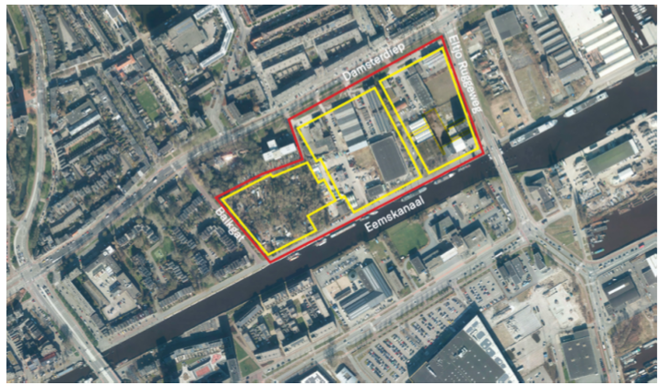
Afbeelding 1: Plangebied Stadshavens met afbakening van deelgebied Noordwest (rood) en deelplannen (geel)
ARTIKEL II
De huidige afbeelding I en tabel I van de beleidsregel onder artikel 8 te hernoemen naar afbeelding II en tabel III, en de afbeelding en tabellen zo danig toe te voegen als benoemd in artikel I van dit wijzigingsbesluit.
ARTIKEL III - INWERKINGTREDING
Deze wijziging van de Beleidsregel Parkeernormen 2024 treedt in werking op de dag na de bekendmaking.
Besloten te Groningen in de collegevergadering van 9 december 2025.

Burgemeester,
Roelien Kamminga

Secretaris,
Sander Gerritsen

